FINALIDADES DA EDUCAÇÃO FÍSICA NA PERCEPÇÃO DOS ALUNOS DO ENSINO MÉDIO

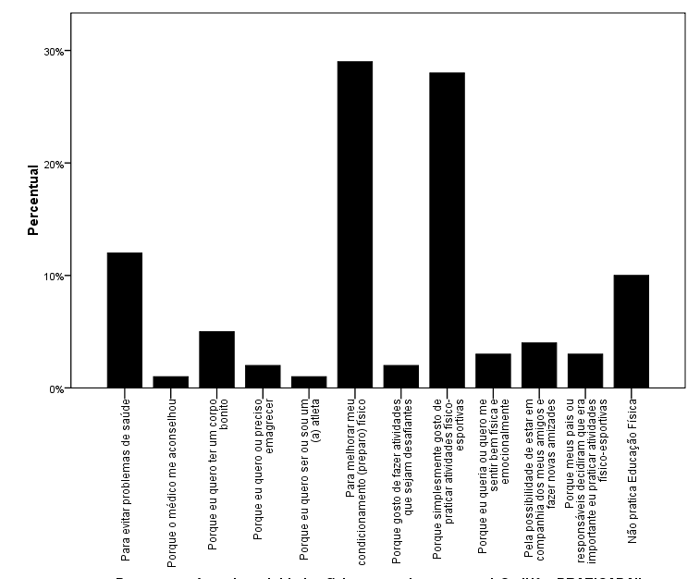

Gráfico 1 - Motivos que levam a pratica de atividades físicas na escola

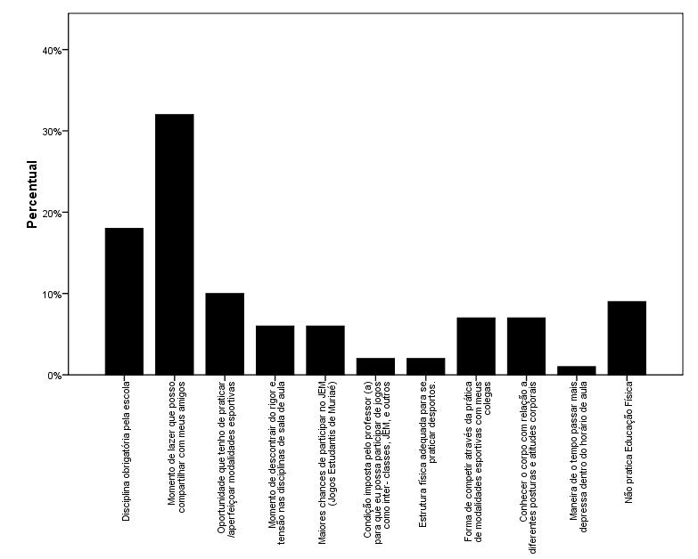

Gráfico 2 – Representação discente sobre as aulas de Educação Física na escola
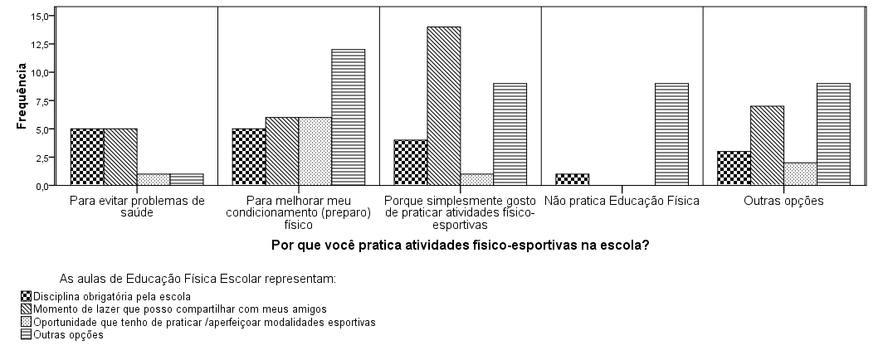

Gráfico 3 – Comparação entre a representação discente sobre as aulas de Educação Física na escola e os motivos que os levam a praticar atividades físicas na escola

